C:\Users\User\AppData\Local\Temp\ksohtml1004\wps3.png

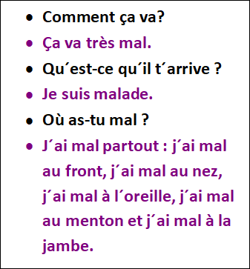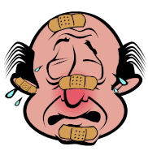

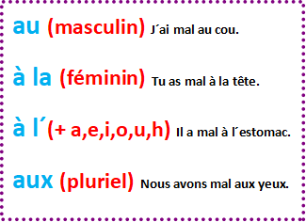

A. Complétez avec: à la / au / aux

1. J’ai mal ____ dos. 2. J’ai mal ____ jambe.

3. J’ai mal ____ nez. 4. J’ai mal ____ ventre.

5. J’ai mal ____ dents. 6. J’ai mal ____ gorge.

7. J’ai mal ____ pied. 8. J’ai mal ____ jambes.

9. J’ai mal ____ main.

|  |  |  |
| --- | --- | --- |
| **J’ai mal au + masculin** | **J’ai mal à la + féminin** | **J’ai mal aux + pluriel** |

**B. Complétez avec la partie du corps correcte**

1. Je ne peux pas **manger la pomme** parce que j’ai mal aux _ _ _ _ _

2. Je me suis cassé la _ _ _ _ _ et je ne peux plus **jouer au tennis**

3. Je ne peux pas **chanter** parce que j’ai mal à la _ _ _ _ _

4. Je **ne peux pas aller à la piscine** parce que j’ai le _ _ _ _ _

5. Mon frère ne peut **pas marcher** car il s’est cassé le _ _ _ _

6. J’ai mal **partout**, j’ai de la fièvre, j’ai la _ _ _ _ _ _

7. Elle a mal aux _ _ _ _ donc elle doit porter des **lunettes**

8. J’ai mal aux _ _ _ _ _ _ donc je ne peux pas **jouer de piano**

9. Je dois prendre de l’**aspirine** car j’ai mal à la _ _ _ _

10. J’ai **mangé à la cantine** à midi et maintenant j’ai mal au _ _ _ _ _ _

11. Je ne peux pas vider le **lave-vaisselle** parce que je me suis fait mal au _ _ _

12. je n’écoute pas mon **ipod** parce que j’ai mal aux _ _ _ _ _ _ _ _

|  |  |  |  |  |  |
| --- | --- | --- | --- | --- | --- |
| **ventre** | **jambe** | **bras** | **gorge** | **pied** | **oreilles** |
| **grippe** | **yeux** | **rhume** | **doigts** | **tête** | **dents** |

